**Комплект оценочных материалов по дисциплине**

**«Инженерные сети городов и населенных мест»**

**Задания закрытого типа**

**Задания закрытого типа на выбор правильного ответа**

*Выберите один**правильный ответ*

1. Для чего предназначены санитарно-технические приборы?

А) для отвода бытовых сточных вод

Б) для приёма бытовых сточных вод

В) для приёма производственных сточных вод

Правильный ответ: Б

Компетенции (индикаторы): ПК-1, ПК-4, ПК-7

2. Температура воды на выходе из водоподогревателя системы горячего водоснабжения:

А) 950С

Б) 500С

В) 650С

Правильный ответ: В

Компетенции (индикаторы): ПК-1, ПК-4, ПК-7

3. В жилых домах какой этажности предусматривают противопожарный водопровод?

А) до 12 этажей

Б) свыше 16 этажей

В) свыше 12 этажей

Правильный ответ: В

Компетенции (индикаторы): ПК-1, ПК-4, ПК-7

4. Назначение системы вентиляции?

А) поддержание расчётной температуры в помещении

Б) поддержание нормативных параметров воздуха в помещении

В) поддержание комфортных параметров воздуха в помещении

Правильный ответ: Б

Компетенции (индикаторы): ПК-1, ПК-4, ПК-7

**Задания закрытого типа на установление соответствия**

*Установите правильное соответствие.*

*Каждому элементу левого столбца соответствует только один элемент правого столбца.*

1. Установите соответствие между условными обозначениями и их названиями:

|  |  |
| --- | --- |
| 1. 1) Раковина | А) унитаз.jpg |
| 1. 2) Ванна | Б) раковина.jpg |
| 1. 3) Унитаз | В) ванна.jpg |

Правильный ответ:

|  |  |  |
| --- | --- | --- |
| 1 | 2 | 3 |
| Б | В | А |

Компетенции (индикаторы): ПК-1, ПК-4, ПК-7

2. Установить соответствие между частями определений:

|  |  |
| --- | --- |
| 1) Комплекс инженерных устройств и оборудования, предназначенный для получения тепловой энергии и её переноса, и бесперебойной подачи потребителям | А) Система водоснабжения зданий |
| 2) С**овокупность устройств, обеспечивающих получение воды из наружного водопровода и подачу её под напором к водоразборным устройствам, расположенным внутри здания или объекта** | Б) Внутренняя канализация |
| 3) Система инженерных устройств и сооружений, обеспечивающих прием и транспортирование загрязненных стоков за пределы здания в наружную сеть водоотведения | В) Система отопления |

Правильный ответ:

|  |  |  |
| --- | --- | --- |
| 1 | 2 | 3 |
| В | А | Б |

Компетенции (индикаторы): ПК-1, ПК-4, ПК-7

3. Установите соответствие между наименованием (номером) схемы центральной системы воздушного отопления и ее буквенным обозначением:

|  |  |
| --- | --- |
| 1) Прямоточная | А) C:\Users\User\Desktop\Doc1.jpg |
| 2) Полностью рециркуляционная | Б) C:\Users\User\Desktop\Doc2.jpg |
| 3) Частично рециркуляци-онная | В) C:\Users\User\Desktop\Doc3.jpg |

Правильный ответ:

|  |  |  |
| --- | --- | --- |
| 1 | 2 | 3 |
| В | А | Б |

Компетенции (индикаторы): ПК-1, ПК-4, ПК-7

4. Установить соответствие между изображением приборов с их названиями:

|  |  |
| --- | --- |
| 1) Водоразборный кран | A) |
| 2) Вентилятор радиальный | Б) |
| 3) Водоприемная воронка | В) |
| 4) Запорный вентиль | Г) |
| 5) Пожарный гидрант | Д) |

Правильный ответ:

|  |  |  |  |  |
| --- | --- | --- | --- | --- |
| 1 | 2 | 3 | 4 | 5 |
| А | В | Б | Д | Г |

Компетенции (индикаторы): ПК-1, ПК-4, ПК-7

**Задания закрытого типа на установление правильной последовательности**

*Запишите правильную последовательность букв слева направо.*

1. Укажите из предложенных правильную последовательность использования аксонометрических схем:

А) закупка элементов и материалов

Б) проведение монтажа

В) разработка гидравлических расчётов

Правильный ответ: В, А, Б

Компетенции (индикаторы): ПК-1, ПК-4, ПК-7

2. **Укажите правильную последовательность этапов устройства системы поверхностного водозабора**:

**А) устройство водоприёмника**

**Б) определение технологической схемы**

**В) выбор места забора воды**

**Г) устройство водоводов**

**Д) установка насосной станции**

**Е) устройство водоприемного колодца**

Правильный ответ: В, Б, А, Г, Е, Д

Компетенции (индикаторы): ПК-1, ПК-4, ПК-7

**3.Укажите правильную последовательность устройства системы газоснабжения здания:**

**А) монтаж внутренних газопроводов**

**Б) устройство ввода газопровода**

**В) разметка и установка средств крепления газопровода**

**Г) установка газовых приборов и их подключение к газопроводу**

**Д) тщательная заделка отверстий в стенах и перекрытиях**

**Е) испытание газопровода**

Правильный ответ: Б, В, А, Г, Е, Д

Компетенции (индикаторы): ПК-1, ПК-4, ПК-7

**Задания открытого типа**

**Задания открытого типа на дополнение**

*Напишите пропущенное слово*

1. **Упрощённое изображение проектируемой системы, которое позволяет понять, как организуется подвод воды к каждому прибору** – это _________________ схема водоснабжения.

Правильный ответ: аксонометрическая

Компетенции (индикаторы): ПК-1, ПК-4, ПК-7

2. Повысительные насосные установки в системах водоснабжения предназначены для компенсации недостаточного __________ воды в сети.

Правильный ответ: давления

Компетенции (индикаторы): ПК-1, ПК-4, ПК-7

3. В наружных сетях газопровод прокладывается ____ глубины промерзания грунта от поверхности грунта.

Правильный ответ: выше

Компетенции (индикаторы): ПК-1, ПК-4, ПК-7

4. Центральные системы кондиционирования обслуживают одно ______.

Правильный ответ: здание / сооружение

Компетенции (индикаторы): ПК-1, ПК-4, ПК-7

**Задания открытого типа с кратким свободным ответом**

*Дополните определение:*

1. Комплекс инженерно-технических сооружений, предназначенных для забора воды из природных источников, подъёма её на высоту, очистки (в случае необходимости), хранения запасов воды и подачи её к местам потребления называется _________.

Правильный ответ: системой **водоснабжения** / система **водоснабжения**

Компетенции (индикаторы): ПК-1, ПК-4, ПК-7

2. Ко**мплекс гидротехнических сооружений для отбора поверхностных и подземных вод**в целях промышленного и хозяйственно-питьевого водоснабжения, гидроэнергетики, ирригации и др. называется __________.

Правильный ответ: **водозаборным сооружением /** **водозаборное сооружение /** водозабор / водозабором

Компетенции (индикаторы): ПК-1, ПК-4, ПК-7

*Дайте краткий ответ на вопрос*

3. Как называется система канализации, если в неё поступают все виды сточных вод?

Правильный ответ: общесплавная

Компетенции (индикаторы): ПК-1, ПК-4, ПК-7

4. Какие тепловые сети подводят теплоноситель к отдельному зданию?

Правильный ответ: ответвления

Компетенции (индикаторы): ПК-1, ПК-4, ПК-7

**Задания открытого типа с развернутым ответом**

1. Подпишите название схемы и основных ее элементов.

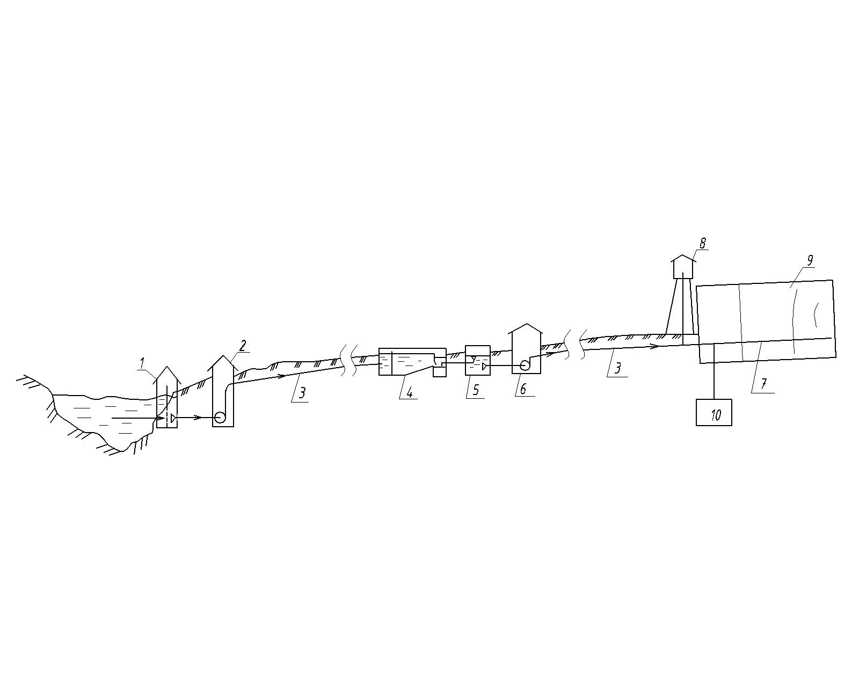

Время выполнения – 15 минут.

Ожидаемый результат: Схема водоснабжения населенного места:

1 – водозабор; 2 – насосная станция 1 подъема (НС-I); 3 – водоводы; 4 – очистные сооружения; 5 – резервуары чистой воды (РЧВ); 6 – насосная станция 2 подъема (НС-II); 7 – магистральная водопроводная сеть; 8 – водопроводная башня; 9 – кварталы жилой застройки; 10 – предприятие.

Критерии оценивания: содержательное соответствие ожидаемому результату.

Компетенции (индикаторы): ПК-1, ПК-4, ПК-7

2. Какая система отопления изображена на данной схеме? Подпишите название схемы и ее основных элементов.

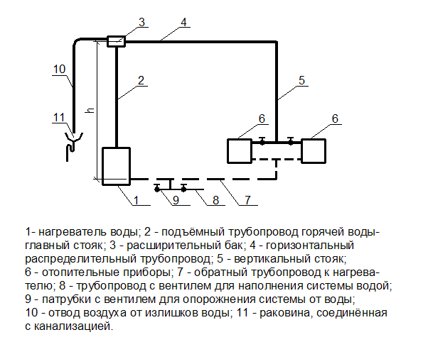

Время выполнения – 10 минут.

Ожидаемый результат. Квартирная система отопления с естественной циркуляцией горячей воды: 1 – нагреватель воды; 2 – подъемный трубопровод горячей воды – главный стояк; 3 – расширительный бак; 4 – горизонтальный распределительный трубопровод; 5 – вертикальный стояк; 6 – отопительные приборы; 7 – обратный трубопровод к нагревателю; 8 – трубопровод с вентилем для наполнения системы водой; 9 – патрубки с вентилем для опорожнения системы от воды; 10 – отвод воздуха от излишков воды; 11 – раковина, соединенная с канализацией.

Критерии оценивания: содержательное соответствие ожидаемому результату.

Компетенции (индикаторы): ПК-1, ПК-4, ПК-7

3. Подпишите название каждой схемы канализации и основных ее элементов.

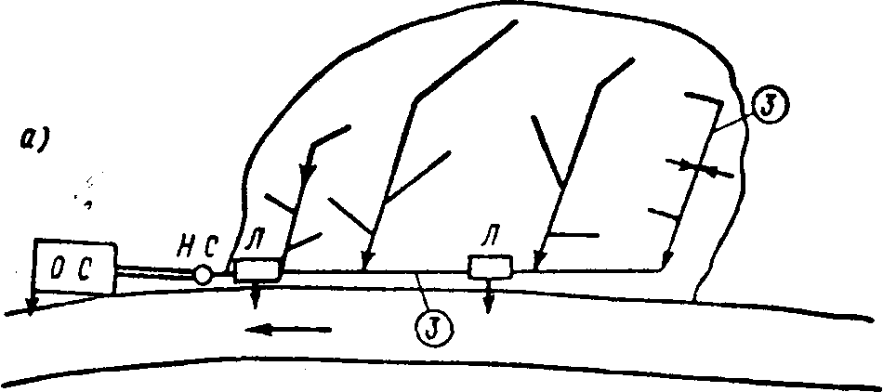

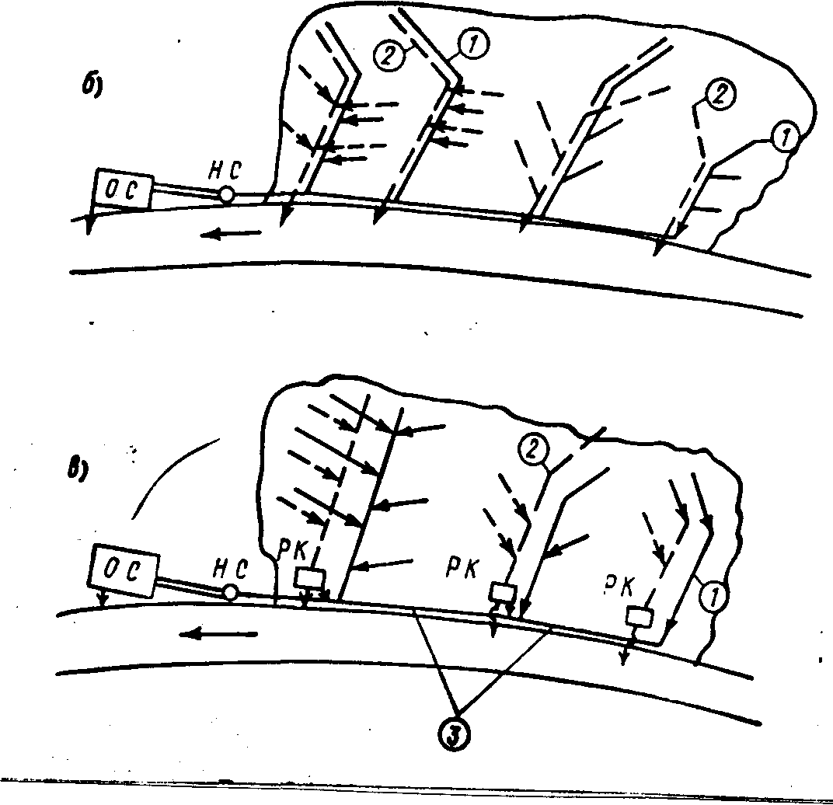

Время выполнения – 15 минут.

Ожидаемый результат: Системы канализации населенного места:

а - общесплавная; б - полная раздельная; в - полураздельная;

1 - производственно-бытовая сеть; 2 - дождевая сеть; 3 - общесплавная сеть;

ОС - очистные сооружения; НС - насосные станции; Л - ливнеспуски; РК - разделительные камеры.

Критерии оценивания: содержательное соответствие ожидаемому результату.

Компетенции (индикаторы): ПК-1, ПК-4, ПК-7

4. Задание. Подписать названия конструктивных элементов мусоропровода.

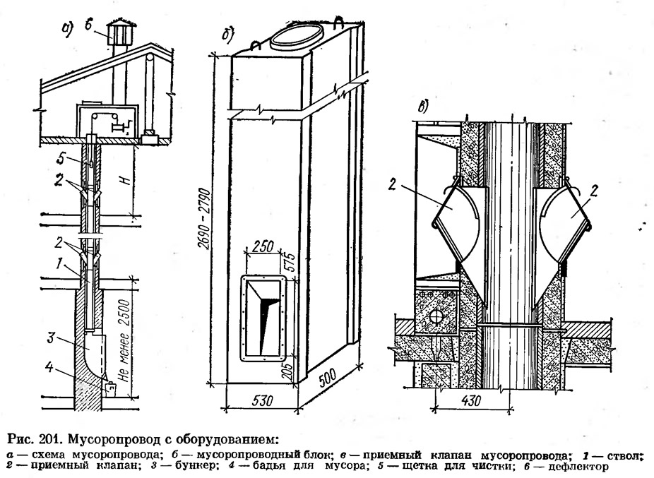

Время выполнения – 15 минут.

Ожидаемый результат. Схема расположения мусоропровода в лестничной клетке жилого дома:

А) разрез мусоропровода; Б) мусоропроводный блок; В) приемный клапан мусоропровода;

1 – ствол (асбестоцементная труба); 2 - приемный клапан; 3 - бункер; 4 – бадья для мусора; 5 - щетка для прочистки; 6 – дефлектор.

Критерии оценивания: содержательное соответствие ожидаемому результату.

Компетенции (индикаторы): ПК-1, ПК-4, ПК-7